**Oktober 2014**

# **Nieuwsbrief:**

# **Kinderdagverblijf Het Toverbloempje.**



**Het thema van deze maand is:**

**Herfst**

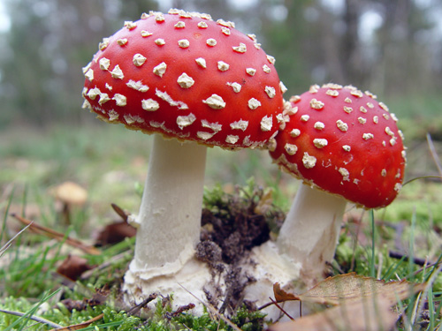

**Feestjes:**

**16 Oktober** wordt Yfke al weer 4 jaar. Ook Yfke gaat net als Thomas naar de Zonnebloem school en toevallig komen ze ook nog bij elkaar in de klas. Lieve Yfke veel plezier op school, we gaan je missen op het Toverbloempje!

Vanaf 1 januari 2015 bieden we voortaan ook buitenschoolse opvang aan achter in de garage. De bedoeling is om allereerst alleen kindjes van de Zonnebloem school op te vangen en later nog een basisschool. Op rustige dagen kan het zijn dat er BSO kinderen worden opgevangen op het kinderdagverblijf maar we proberen z.s.m. de kinderen op te vangen in de ruimte voor de buitenschoolse opvang. We hebben nu een vacature lopen voor de buitenschoolse opvang. Na de sollicitatie gesprekken is het de bedoeling om een aantal sollicitanten mee te laten draaien.

Als er verder nog vragen zijn over de buitenschoolse opvang dan horen wij het graag.

**Buitenschoolse opvang**

* 22 & 23 September is de fotograaf langs geweest. Hopelijk zijn alle foto’s goed gelukt van de kinderen.
* 17 November wordt er door het CJG een workshop gehouden over leren luisteren. Bij de volgende nieuwsbrief komt er verdere informatie.
* 18 September was het de dag van de leidster. Wij willen alle ouders en kinderen bedanken voor de lieve cadeautjes.
* Het is weer herfst dus met dat thema willen we deze maand aan de slag gaan. Heeft er iemand nog leuke herfst bladeren, eikels enz. in de tuin liggen? Wij kunnen het erg goed gebruiken.
* Hannah heeft haar eerste losse stapjes gezet, nog even en ook Hannah loopt voortaan los.
* 28 Oktober is de laatste dag van Raf en Lana bij het Toverbloempje. Tot ziens Raf en Lana.

**2 Oktober** is de eerste speeldag van Julie op het Toverbloempje. Welkom Julie!

**23 September** komt Hannah voortaan bij ons spelen op dinsdag. Veel speel plezier Hannah.

**Weetjes & nieuwtjes**

## **Nieuwe kindjes:**

***Afzonderlijke hoogtepunten:***

Verhaal uit eerste hand 2

Verhaal uit eerste hand 3

Verhaal uit eerste hand 4

Verhaal uit eerste hand 5

Laatste artikel 6